**一个简单的关于VLAN间互访的例子：**

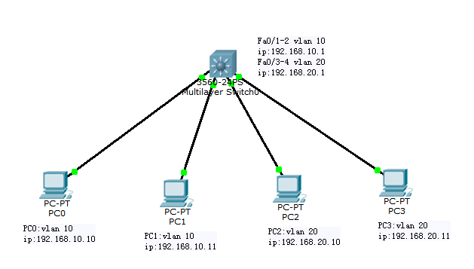

实验要求：

1. 按上图所示连接好主机与服务器
2. 通过对交换机的配置，先实现同一vlan中PC0以及PC1（或PC2以及PC3）互相ping通
3. 实现不同vlan中PC0以及PC2相互ping通。

把命令行的操作截图，贴到word文档里。

提示：多个端口设置使用指令为： #interface range fa0/1-2